Takinkääntäjän tarina

Tämän kirjoituksen laatija toimi 1980 – luvulla silloisen Keski-Suomen läänin energiajaoston puheenjohtajana. Ajan hengen mukaisesti korostin turvetalouden myönteistä merkitystä maakuntamme nousevana elinkeinona.

Silloin olivat metsätalouden näkymät toiset kuin nyt ja turpeenoton ympäristövaikutuksista oli vielä niukasti kokemuksia. Tänä päivänä haluan korostaa energiapuun tärkeyttä kaukolämpölaitosten polttoaineena.

Käytän tämän puheenvuoron Pelastetaan reittivedet ry:n edustajana. Yhdistyksemme haluaa nimensä mukaisesti koota Läntisen Keski-Suomen ihmiset työhön reittivesien ja niihin liittyvien suo- ja metsäalueiden puolustamiseksi ja niiden tarjoamien mahdollisuuksien hyödyntämiseksi.

Toiminta on työtä kotiseudun ja sen luonnon hyväksi. Se on työtä tavallisen luonnossa liikkuvan ja luonnon antimia hyödyntävän ihmisen mahdollisuuksien puolesta. Tämä asiakirja on koottu niistä näkemyksistä, joiden pohjalta työtä tehdään.

Olavi Niemi

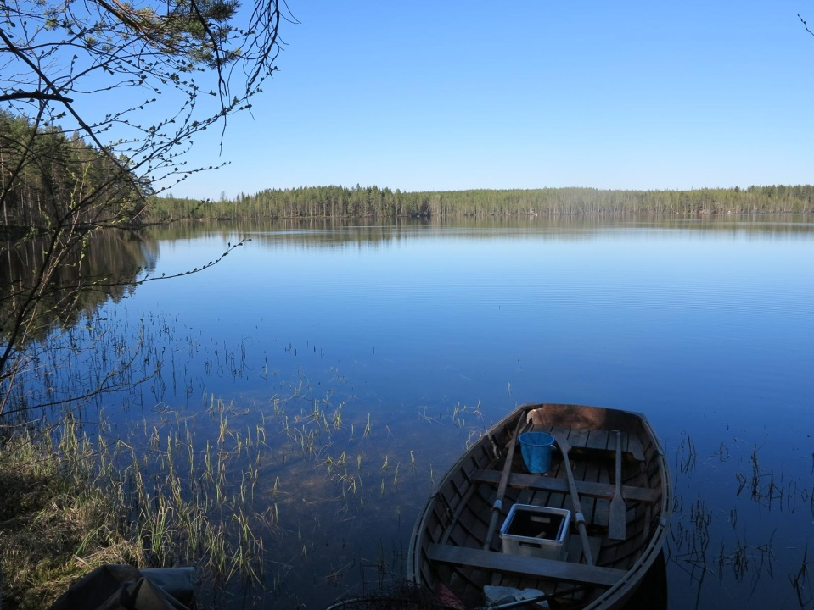

KESKI-SUOMEN ENERGIAPÄIVÄ 5.2.2014

Takinkääntäjän tarina - Olavi Niemi

Energiapuuta vai polttoturvetta: Lämmitysenergian tuotanto
Keski-Suomen maakunnassa

Energiatalous, energian tuotanto ja käyttö, on tärkeä osa suomalaista yhteiskuntaa. Energiasektori ja sen yritykset ovat arvostaan tietoisia. Toimialalla on luja edunvalvonta ja hienot eettiset periaatteet. Energiateollisuus julistaa toimivansa kansakunnan kokonaisedun mukaisesti.

Pelastetaan reittivedet ry on yhteistyöelin, joka tekee työtä kotiseudun puolesta

Luonnonsuojelijat ovat hyvin perehtyneet Suomen luontoon ja sen erityisominaisuuksiin. Sitä edustavilla järjestöillä on virallinen asema suomalaisessa yhteiskunnassa. Mitään kovin tärkeää ympäristöömme vaikuttavaa ei pääse maassamme tapahtumaan ilman, että luonnonsuojeluliitto, luontoliitto ja muut vastaavat tahot ovat mukana. Luonnonsuojelijoille on erittäin tärkeää alkuperäinen, muuttamaton luonto ja kaiken uhanalaisen vaaliminen ja suojelu.

Pelastetaan reittivedet -yhdistys ei ole elinkeinoelämän organisaatio, mutta ei myöskään luonnonsuojelujärjestö. Se on perustettu alueelliseksi yhteistyöelimeksi torjumaan Läntisen Keski-Suomen kuuluisia reittivesiä uhkaavia vaaroja. Saarijärven, Keuruun, Jämsän ja Pihlajaveden reittivedet ja niiden valuma-alueet ovat mielenkiinnon kohteena. Järjestön ovat perustaneet kalastajat, metsästäjät, marjastajat, mökkiläiset ja yleensä luonnossa liikkujat ja perinteisiä suomalaisia jokamiehenoikeuksia puolustavat ihmiset. Me katsomme tekevämme työtä kotiseudun puolesta.

Paikallisilla ihmisillä on arvokasta tietoa

Kun sitten lähestyn esitykseni aihetta, on ensin syytä hieman tarkastella sitä, minkälaisen tiedon varassa me olemme, kun muodostamme käsityksiä erilaisista yhteiskunnallisista ilmiöistä, tässä tapauksessa energian tuotannosta ja sen merkityksestä ja vaikutuksista maakunnan asioihin. Yksi tapa luokitella tietoa on jakaa se asiantuntijatietoon, tieteelliseen tietoon ja paikalliseen tietoon. Elinkeinoelämän järjestöt ja viralliset luonnonsuojelijat tukeutuvat voimakkaasti tieteelliseen tietoon ja asiantuntijatietoon. Heillä on siihen mahdollisuus, koska he edustavat suuria organisaatioita ja heillä on resursseja käytettävissä.
Pelastetaan reittivedet -yhdistyksellä resurssina on yhdistyksen jäsenten tekemä vapaaehtoistyö. Me lähdemme siitä, että ihmisillä, jotka viettävät paljon aikaa luonnossa liikkuen, marjastavat, kalastavat, metsästävät, mökkeilevät, on ajan saatossa muodostunut tietoa ja viisautta omasta elinympäristöstään. Heillä on tietoa, jota ei ole kenelläkään muulla. Tämän lisäksi me jatkuvasti seuraamme erilaisia suunnitelmia ja ympäristölupamenettelyjä ja teemme niistä havaintoja, jotka lisäävät tietoamme. Me toivomme, että meidän edustamallemme tiedolle annetaan arvoa ja se hyväksytään vakavaksi osaksi käytävää keskustelua.

Lämmitysenergian tuotanto

Käsittelen tässä esityksessä yhdyskuntien ja yleensä rakennusten lämmittämiseen käytettävää energiaa ja vertailen energiapuun ja polttoturpeen käyttöä. Nämä ovat niitä polttoaineita, joita maakunnassamme on ja niitä myös käytetään. Puuenergia on kiistatta uusiutuva energiamuoto. Turpeen luokittelusta käydään kiistaa. Suomalaisen tiedeakatemian mukaan turve on fossiilinen polttoaine.

Muita mahdollisia lämmitysenergiamuotoja ovat tuuli-, aurinko-, maalämpö- ja lämpö-pumppuenergia sekä biokaasu. Niiden merkitys saattaa tulevaisuudessa olla suurempi, mutta tällä hetkellä ne ovat marginaalisia. Kivihiili ja öljy eivät ole maakunnan omia polttoaineita, joten niitä en käsittele.

Yhdyskuntien lämmitysratkaisuja sekä investointien että polttoaineratkaisujen osalta tarkastellaan yleensä laitoskohtaisesti. Tätä edellyttää tietysti jo osakeyhtiölaki. Tarve laajemmalle yhteiskunnalliselle keskustelulle on kuitenkin selkeä. Kuinka yhtiöiden toimintaa voidaan kannustaa ja ohjata yhdensuuntaiseksi kansantalouden ja yhteiskunnan etujen kanssa? Tähän liittyvät ainakin kotimaisten raaka-ainevarojen hyödyntäminen, ulkomaankaupan ongelmat ja myös ympäristönäkökohdat.

Lämmitystapoja voi maakunnan puitteissa verrata lähinnä huoltovarmuuden, talouden, sosiaalisen hyväksyttävyyden, työllisyysvaikutusten ja ympäristövaikutusten kautta. Jyväskylän energia on ilmoittanut käyttävänsä tämäntapaisia arviointiperusteita. Yhdistyksemme on esittänyt, että tästä aiheesta tehtäisiin selvitys liittyen valmisteilla olevaan Keski-Suomen maakuntastrategiaan.

Huoltovarmuus – polttoturve
Keski-Suomen liitto käytti turvekaavan perusteena seuraavia lukuja:

Taulukko: Energiaturpeen käyttö Keski-Suomessa (2010)

KÄYTTÖPAIKKA | 1 000 irto-m³/v
Jyväskylä | 2 400
Jämsä | 561
Keuruu | 19
Konnevesi | 10
Muurame | 29
Saarijärvi | 13
Äänekoski | 156
YHTEENSÄ | 3 188 000 irto-m³/vuosi

Lähinnä noiden lukujen perusteella turvekaavassa arvioitiin, että vuoteen 2020 mennessä uutta turpeen tuotantoalaa maakunnassa tarvitaan noin 6 000 ha.
Tarvittavan tuotantoalan määrästä valtakunnallisesti käydään keskustelua. Vapon mukaan turvetuotantoon riittäisi 2 prosenttia suoalasta eli noin 200 000 ha. Turpeen kaivamiseen soveltuvaa alaa on arvioitu Suomessa olevan 260 000 hehtaaria johtuen turvekerrostumista, maankäytön rajoituksista, maanomistuksesta, varojen sijainnista ja soiden koosta (KTM 14/2005). Tämäkin vertailu osoittaa, että turvetta on saatavissa riittävästi.

Tarvittavat uudet alueet turpeenottoa varten löydettiin turvekaavassa lähinnä Läntisestä Keski-Suomesta, siis reittivesien alueelta. Turvekaava on parhaillaan vahvistusmenettelyssä ympäristöministeriössä. Siitä on tehty lukuisia valituksia ja lopullisen siunauksen kaava saanee vasta korkeimmassa hallinto-oikeudessa (KHO).
Turvevaroja siis näyttää sekä maakunnassa että valtakunnallisesti olevan riittävästi. Niiden käyttöön saamista haittaavat sateiset kesät. Sateella ei polttoturvetta voi nostaa. Ilmastoasiantuntijoiden mukaan tämä vaiva ei tulevaisuudessa hellitä. Toisaalta turvetalouteen kuuluu ympäristölupamenettely. Kaikkia ympäristölupahakemuksia maakunnassa vastustetaan ja ne ratkeavat yleensä vasta KHO:ssa. Tämäkään vaiva ei maan hallituksen pyrkimyksistä huolimatta tule helpottumaan.

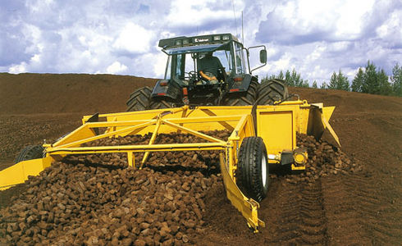 Kuva: Vapo

Maan parhaan asiantuntijan arvioimana: ”Suomen turvetuotanto uhkaa näivettyä”.
"Tällä vauhdilla tuotantomäärät ovat viiden vuoden kuluttua 30 prosenttia pienemmät kuin nyt", sanoo Vapon toimitusjohtaja Tomi Yli-Kyyny Kauppalehdessä 11.12.2013.

Huoltovarmuus - energiapuu

Energiapuun saannille ei Keski-Suomessa enempää kuin muuallakaan Suomen metsäisissä maakunnissa ole määrällisiä ongelmia. Energian raaka-aineeksi sopii hyvin risukko ja kasvatusmetsien ensiharvennuksen puuaines. Tätä raaka-ainetta on yllin kyllin ja sen käyttöön otto on todella kansallinen haaste. Metsäteollisuuden keskusliitto toteaa viimevuotisessa katsauksessaan, että ensiharvennushakkuiden puuraaka-aineen syrjintä uhkaa jo koko metsätaloutemme perustaa

Energiapuuta voidaan laitoksille toimittaa risupaketteina tai hakkeena. Molempia menetelmiä on Keski-Suomessa käytössä. Alan yritystoiminta ja kehittämistyö on täällä hyvissä käsissä. Puuenergian polttamiseen ja puuenergian hankintaketjuihin liittyviä asioita tutkitaan paikallisessa VTT:n yksikössä.

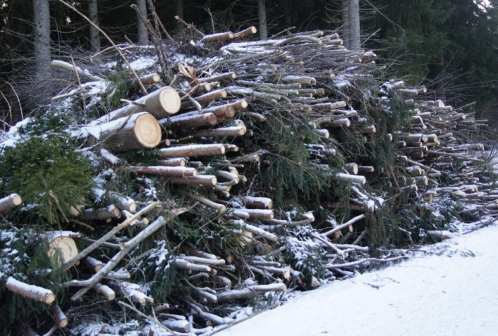
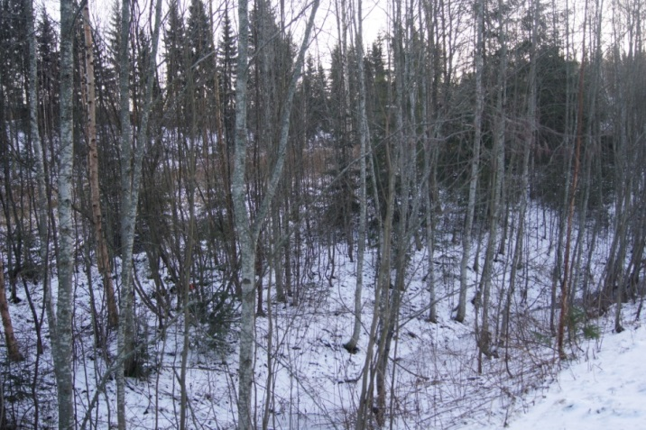

Keskustelussa yleinen harhaluulo on, että kaukolämpökattiloissa puu vaatii aina lisäpolttoaineeksi turpeen. Kaikkien muiden Keski-Suomen taajamien paitsi Jyväskylän kaukolämpölaitokset voivat polttaa 100 % puuta ilman ongelmia. Myös Jyväskylän vastapainelaitokset voivat siirtyä ilman kattilaremontteja 70 % energiapuun polttoon. Alun perin turpeelle tarkoitettuja kattiloita on maassamme jo muutettu täysin energiapuun polttoon sopiviksi.

Keski-Suomen metsäenergian käyttötavoite on metsäkeskuksen mukaan
2,0 milj/m³/v. Energiaa saadaan 2MWh/m³ → 2x2 000 000 = 4 000 000 MWh = 4,0 TWh/v.

Tämä ei vielä sisällä risukoiden harvennusta.

Talous

Sitra on ottanut kantaa, että energiantuotantoinvestointeja pitäisi tarkastella nykyistä laaja-alaisemmin. Kannattavuuslaskelmien tekeminen vain voima-laitosyhtiön kannalta ei tuo riittävästi esille yhteiskunnan kokonaishyötyjä ja kustannuksia. Yhtiökohtainen tarkastelu on liiketaloudellisesti välttämätön, mutta muitakin laskelmia on aihetta tehdä.

Verotus on hyvin tärkeä elementti. Aikanaan käsiteltiin risupakettia ja turvepakettia. Risupaketti jäi jostain syystä tekemättä, turvepaketti tuli. Sen seurauksena polttoturve tuli energiapuuta edullisemmaksi ja maassa tehtiin paljon investointeja turvelaitoksiin. Nyt jotkin direktiivit ovat esteenä tämän hintasuhteen muutoksille. Käsittämätöntä.

Alue- ja kansantalouden tasolla tulisi tällaisiin laskelmiin aina liittää myös ympäristöhaittojen tarkastelu. Tämä tehdään yleensä hiilidioksidipäästöjen eli ilmastonmuutoksen osalta, mutta vesistövaikutuksiakin on. Sitä ei kukaan järkevä ihminen voi kieltää. Sekä metsätalouden että turvetalouden osalta näiden paikallisempien vaikutusten kustannusvaikutuksia voisi tehdä esimerkiksi Suomen ympäristökeskus.

Sitra on selvittänyt Kuopion, Tampereen ja Vaasan esimerkkitapausten osalta, olisiko taloudellisesti perusteltua nopeuttaa fossiilisten tuontipolttoaineiden korvaamista kotimaisilla polttoaineilla. Tätä kysymystä on tarkasteltu energiantuotannon näkökulmasta arvioimalla eri tuotantoratkaisujen alue- ja kansantaloudellisia vaikutuksia. Tämä Sitran malli olisi hyvin soveltuva myös Keski-Suomeen ja mielestäni se olisi todella aiheellinen toteuttaa. Malli soveltuu hyvin myös polttoturpeen ja energiapuun vertailuun. Samalla siinä tulisi katsottua myös kivihiilen merkitys.

Tässä ei ole mahdollisuus tietenkään paneutua tähän tutkimukseen, mutta laskentakehikko on liitteenä 1.

Sosiaalinen hyväksyntä

Turveyhtiöt ja Bioenergiayhdistys tekevät ahkerasti mielikuvamainontaa ja asennemuokkausta polttoturpeen hyväksyttävyyden lisäämiseksi. Tämä toiminta on aggressiivista, taitavaa ja tuloksellista sekä poliitikkojen että suuren yleisön suuntaan.

Energiapuuta taas markkinoidaan päättäjien tasolla ja muutenkin hyvin niukasti, jos ollenkaan. Yleensäkin metsäsektori Suomessa noudattaa hyvin perinteisiä toimintatapoja. On totuttu siihen, että metsä on Suomen selkäranka, metsälait ovat lempeitä ja turvaavia, suhtautuminen on myönteistä ilman suurempaa mainontaa!

Energiasektori suorittaa kyselyitä kansan keskuudessa. Yli puolet suomalaisista kannattaa polttoturpeen käyttöä. Mikähän arvo tällaisella tutkimuksella on? Monet helsinkiläiset ja turkulaiset tuskin ovat sisäjärvellä koskaan käyneet eivätkä tiedä turpeenotosta mitään. Samaa voi sanoa suurimmasta osasta Jyväskyläläisiä. Suurin ongelma näissä kyselyissä liittyy kuitenkin mielikuvaan, jossa kuvataan turve vaihtoehtona kivihiilelle. Luulen, että jos luodaan asetelma, jossa turve kuvataan vaihtoehdoksi puuenergialle, harvat suomalainen kannattavat turvetta.

Keski-Suomen turvekaavassa uudet tuotantoalueet osoitettiin Läntiseen Keski-Suomeen, jossa kunnat antoivat kielteiset lausunnot suunnitelmasta. Vielä vähemmän turvetalous nauttii kannatusta kansan keskuudessa. Tuskin kukaan haluaa turvetuotantoaluetta naapurikseen. Aina kun ympäristölupahakemus tähän tarkoitukseen on käsittelyssä, lähiseudun yhdistykset ja ihmiset aktivoituvat vastustamaan. Turpeenotolla ei ole sosiaalista hyväksyntää.

Risukoiden harventamista ja ensiharvennushakkuita ei vastusta kukaan. Sillä parannetaan maisemia, helpotetaan luonnossa liikkumista ja edistetään metsänhoitoa. Ihmettelen, jos löydetään joku, joka tätä vastustaa. Energiapuun käytöllä on kaikinpuolinen sosiaalinen hyväksyntä.

Työllistävyys

Polttoturpeen ja toisaalta metsäenergian hankinnan työllisyysvaikutuksista samoilla periaatteilla laskettuna on vaikea löytää vertailukelpoisia selvityksiä. Tällaista selvitystä kuitenkin kaivataan.

Varsinainen työllistävyysero näiden kahden polttoaineen välillä liittyy korjuutapahtumaan. Polttoturvetta korjataan kesäaikaan poutasäällä. Soveltuvia korjuupäiviä on vuodessa yleensä 40 – 50. Metsäenergian korjuu voi tapahtua ympärivuotisesti. Olen joskus lukenut VTT:n selvityksen, jossa arvioitiin energiapuun korjuun työllistävän kolminkertaisesti polttoturpeeseen verrattuna lämpöenergian yksikköä kohti. Tämä on varmasti vanhentunutta tietoa, joka kaipaa päivitystä.

Logistiikkakustannuksissa ei liene työllistävyyden kannalta polttoturpeen ja energiapuun välillä suuria eroja, ei myöskään laitostoiminnoissa, mutta tämänkin varmaan voi selvittää.

Turvetalous kaikkine osatoimintoineen on olemassa oleva elinkeino, jonka edustajat tietysti voimakkaasti puolustavat olemassaolonsa oikeutusta ja omien työpaikkojensa säilymistä. Kysymyksessä on kuitenkin uhanalainen toiminta ja kun se loppuu, sen parissa hankitulla ammattiosaamisella on varmasti käyttöä muilla energiasektoreilla, esimerkiksi juuri energiapuun parissa.

Ympäristövaikutukset - energiapuu

Energiapuun kasvatuksen, keräilyn ja polton haitalliset ympäristövaikutukset liittyvät turvemailla tapahtuvaan metsänhoitoon eli kunnostusojituksiin, kantojen nostoon ja polton ilmastovaikutuksiin. Lisäksi turvemaiden avohakkuut ovat ympäristön kannalta varsin arveluttava toimintatapa. Metsäsektori on julkisissa esiintymisissään kiitettävän ympäristöystävällinen ja vanhat suo-ojitusten synnitkin tunnustetaan.

Käytännön toiminta kuitenkin poikkeaa vielä julkilausumista ja juhlapuheista. Uusi metsälaki tuo metsänomistajalle lisää omaa päätäntävaltaa ja on aihetta uskoa, että tätä kautta rupeavat uudet tuulet puhaltamaan ja metsien hoidossa lähiympäristöön kohdistuvat vaikutukset saavat enemmän painoarvoa.

Energiapuun ympäristöongelmat liittyvät kuitenkin enemmän metsänhoidon periaatteisiin yleensä kuin energiapuun käyttöön polttoaineena. Vallankin risukot ovat nopeasti uusiutuva luonnonvara ja puun polton ilmastovaikutukset ovat huomattavasti fossiilisia polttoaineita, kuten turvetta, vähäisemmät. Puun poltosta keskustellaan kriittisesti Brysselissä. Luulisi, että Suomen edustajilla yhdessä muiden pohjoismaiden kanssa ei ole ylivoimainen tehtävä pärjätä tässä keskustelussa.

Ympäristövaikutukset – polttoturve

Polttoturpeen ympäristövaikutukset ovat moninaiset ja haitalliset. Kärjistäen: Turvetalous tuhoaa suot, pilaa järvet ja myrkyttää ilman. Vieläkö muuta tarvitaan? Tuo kärjistys on siinä mielessä oikeutettu, että se ei poikkea totuudesta enempää kuin turvelobbareiden viesti omassa mielikuvamainonnassaan.

Turvetalous on Suomen valtion erityisessä suojeluksessa. Virallinen linja on, että turvetalouden tavoitteet tulee sovittaa yhteen luonnonsuojelun tavoitteiden kanssa. Tämä tarkoittaa käytännössä, että tervetaloudelle annetaan, mitä se tarvitsee ja vastaavasti suojellaan ojittamattomia, uhanalaisia luontoarvoja sisältäviä soita. Toisaalta se tarkoittaa, että kaikki Läntisen Keski-Suomen asutuksen ja mökkiläisten lähisuot ovat vapaata riistaa turvetaloudelle ja samalla kaikki mökkijärvet ja yleensä reittivedet siellä ovat uhanalaisia.

Periaatteena on, että turpeenotto ohjataan ojitetuille soille, joilla ei ole suuremmin luontoarvoja. En tiedä, onko tämä periaate lähtöisin luonnonsuojelijoista vai turveyhtiöistä, mutta se ei kestä kriittistä tarkastelua. Soiden ojitus viime vuosisadalla siinä laajuudessa kuin se tehtiin, oli vakava virhe. Se tehtiin metsän kasvun lisäämiseksi. Yhteensä ojitettiin 5 milj. ha soita. Osa tuosta toiminnasta tuotti toivotun tuloksen ja metsä kasvaa, osa epäonnistui, eikä niillä soilla metsä kasva. Osa taas kaipaa uudelleen ojitusta, vanhojen ojien kunnostusta. Metsäntutkimuslaitoksen mukaan ojitettuja soita, joilla ei metsä kasva eikä tule kasvamaan on miljoona hehtaaria. Nyt nämä ja osa myös kunnostusojitettavista soista katsotaan sopiviksi turpeenottoon. Ensin on kuitenkin aihetta selvittää ennallistamismahdollisuudet. Soilla on muutakin merkitystä kuin harvinaisten kasvien kasvatus tai turpeenotto. Ennallistamisella on mahdollisuus palauttaa ojitetun suon monia hyviä ominaisuuksia kuten vesistöalueiden tulvien ja alivirtaamien tasaus ja kasvihuoneilmiön ehkäisy ja metsästysmahdollisuuksien ja marjastusmahdollisuuksien parantuminen.

Jyväskylän, Helsingin ja Itä-Suomen yliopistojen sekä Metsäntutkimuslaitoksen yhteistyönä tehty tutkimus kertoo, että luonnontilaisilla soilla pinnan peittävä elävä rahkasammalkerros vähentää hiilidioksidia pahemman kasvihuonekaasun, metaanin, päästöjä. Rahkasammalessa elävät bakteerit hapettavat metaania hiilidioksidiksi, jonka kasvava rahkasammal voi hyödyntää. Ojiteltuilta soilta ja varsinkin turvekentiltä metaani pääsee ilmakehään esteettä. Turpeella tuotetaan vuodesta riippuen noin 6-7 prosenttia Suomessa käytetystä energiasta. Sen tuottamat kasvihuonekaasupäästöt kuitenkin muodostavat jopa 17 prosenttia energiantuotannon päästöistä. Pieni energiatuotannon lisäys aiheuttaa siis turpeella toteutettuna mittavan päästöjen lisäyksen.

Turpeenoton päästöt vesistöihin

Varsinainen ongelma turpeenotossa liittyy kuitenkin sen vesistövaikutuksiin. Yleinen suhtautuminen kuuluu: ”Turvetuotannon vesistövaikutuksiin on suhtauduttava vakavasti ja ne on saatava hallintaan. Siihen meillä Suomessa on tekniikat ja varaa.” Tämä on Bioenergiayhdistyksen markkinoima fraasi ja samalla kiistetään kaikki vesistövaikutukset. Saatetaan myöntää, että ehkä joskus ennen on voinut tapahtua myös virheitä.

Turpeenottoalueilta tulevien päästöjen laadusta ja määrästä ei käytännöllisesti katsoen ole olemassa riippumatonta, puolueetonta tutkimustietoa. Viranomaiset eivät suorita mittauksia, vaan ne on ”omavalvontana” annettu toiminnanharjoittajien tehtäväksi. Pelastetaan Reittivedet -yhdistyksen jäsenet ovat vuoden 2012 elokuusta lähtien kiinnittäneet huomiota siihen, että turvetuotantoalueiden tarkkailuaineistosta puuttuvat kevättulvan sekä kesän ja syksyn rankkasateiden aiheuttamat tulvatilanteet. Turvetoiminnan harjoittajan vastaus on ollut, että ylivalumatilanteet eri asteissaan on otettu huomioon kuormituksen arvioinnissa, koska sen perusteena käytettävä laaja tarkkailujen tulosten analyysiaineisto sisältää ja on verrattain pitkään sisältänyt vastaavissa olosuhteissa kertynyttä tietoa. Toinen väite on se, että kevättulvan aikaan maanpinta on vielä jäässä, eikä siitä voi sanottavasti irrota maa-ainesta.

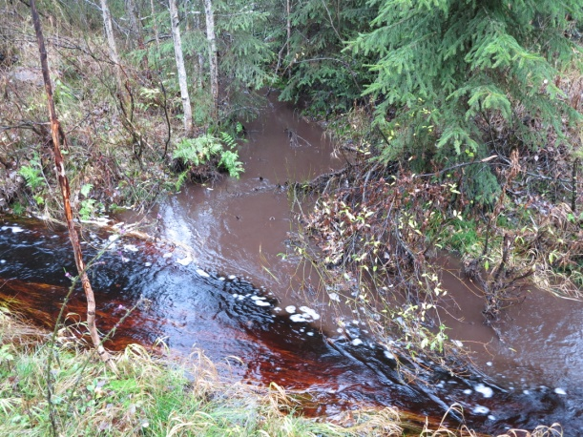
Kuva: Vasemmalta tulee ruskeaa, mutta kirkasta vettä luonnonsuolta, ylhäältä tulee ”puhdistettua” vettä turvetuotantoalueen pintavalutuskentältä.

Pelastetaan Reittivedet - yhdistyksen toimesta on käyty läpi kaikki tarkkailu-raportit vuosilta 2003–2011. Niitä on 9 kappaletta ja toistatuhatta sivua. Tuona aikana kyseisillä ominaiskuormitussoilla on ollut noin 900 rankkasadetilannetta ja keväiset tulvatilanteet. Rankkasadetilanteiden ajalta näytteitä on otettu yhteensä 23 kappaletta ja niistäkin ainoastaan pieni osa kuvaa ylivaluma-tilannetta luotettavasti. Kevättulvan aikaisia näytteitä on otettu enemmän, mutta niitä ei ole paria lukuun ottamatta onnistuttu ajoittamaan tilanteeseen, jolloin routa on sulanut ja kiintoainesta irtoaa rakenteista.

Turvetuotantoalueelta ei tule päästöjä vesistöön silloin, kun sieltä ei tule vettä. Mitä enemmän vettä tulee, sitä enemmän se kuljettaa mukanaan vesistön kannalta ongelmallisia aineksia. Kun ylivalumatilanteita ei ole mitattu, ei koko ilmiön suuruusluokasta ole saatu selvyyttä. Usealla toiminta-alueella on vajaan yhden vuorokauden aikainen päästö ollut suurempi kuin ympäristölupa-hakemuksessa ilmoitettu koko vuoden ajalle laskettu kiintoainespäästö. Esimerkkinä tästä voidaan mainita Kalmuneva ja Haukisuo.

Vapo Oy:n laskemien ominaiskuormituslukujen mukaan vuosittainen kiintoainespäästö on 2,15 g/m² (21,5 kg/ha). Kalmunevalla satoi 12 mm 10.7.2011 ja 40 mm 11.–12.7.2011. Näyte otettiin 13.7.2011 n. klo 11 ja sen kiintoainespitoisuus oli 170 mg/l. Kiintoainespäästö oli siten n. 6,8 g/m².
Vastaavasti Haukisuolla satoi 15 mm 19.10.2012. Turvetuotantoalueen pintakerros oli veden kyllästämä. Näyte otettiin n. klo 10 aamulla ja sen kiintoainespitoisuus oli 140 mg/l. Kiintoainespäästö oli n. 2,1 g/m². Siis molemmilla turpeenkaivualueilla Vapo:n laskema vuotuinen päästö voidaan arvioida tapahtuneen yhden päivän aikana.

Edellä kuvattu epätarkkuus ei suinkaan ole ainoa päästöjen mittauksiin ja laskentaan liittyvä virheellisyys, mutta epäilemättä suurin. Lisäksi luonnonhuuhtouman valuntana käytetään virheellisesti samansuuruista arvoa kuin on mitattu itse tuotantoalueella. Edelleen luonnonhuuhtouman valuntana käytetään erisuuruista arviota kuntoonpanovaiheissa ja tuotantovaiheessa. Edelleen luonnonhuuhtouman kiintoainespitoisuutena on käytetty arvoa 2 mg/l mikä on liian suuri arvo luonnontilaiselle tai 20–40 vuotta sitten ojitetulle suolle. Oikea arvo on suuruusluokaltaan 0,5-1,0 mg/l. Nykyisin käytetään arvoa 1 mg/l

Kuva: Turpeenottoalueelta tulevat vedet virtaavat koskena mittapadon ohi. Myöskään nämä tilanteet eivät kirjaudu tilastoihin, vaikka niitä on jatkuvasti.

Turvetuotantoalueiden päästöjä kuvataan parhaiten kiintoaineen määränä g/m² vuodessa. Pintavalutuskentällisten turpeenottoalueiden kuormitusluvut olivat Vapon mittausten mukaan vuonna 2012 välillä 0,3 – 22 g/m² vuodessa. Suuri hajonta ilmentää ongelmia sekä mittaustavassa että pintavalutuksen toteutuksessa. Pintavalutuskenttä on hyvin vaativa rakenne ja käytännön olosuhteissa se vain harvoin onnistutaan rakentamaan ohjeiden mukaisesti. Suurimmat ongelmat liittyvät ylivalumatilanteisiin.

Ympäristölupahakemuksissa on yleisesti käytetty ominaiskuormitussoilla tapahtuneisiin mittauksiin perustuvia kiintoainespäästöjen lukuarvoja. Yleisesti on käytetty lukuarvoa noin 3 g/m² vuodessa. Tästä kuormitusluvusta puuttuvat siis kevättulvien ja rankkasateiden vaikutukset sekä eristysojien ja ilman kautta tapahtuva kuormitus. Oikeampi luku olisi 25 g/m².

Vapo on julkisuudessa esitellyt 30 miljoonan investointiohjelmaansa. Se sisältää pääosin pintavalutuskenttien tekemistä. Useissa lehdissä olleissa kirjoituksissa on julistettu, että tämän ohjelman toteuduttua 2016 jälkeen turpeenottoalueilta tulevat vedet ovat puhtaampia kuin ennen turpeenkorjuuta eli turpeenottoalueet toimivat vedenpuhdistamoina.

Edellä mainitun lupauksen tarkoituksena on luoda positiivista mielikuvaa toimialasta ja siten edistää liiketoimintaa. Käsityksemme on, että tällaisen lupauksen esittämiselle ei ole mitään todellisuuspohjaa. Jos vastaavaa markkinointia tehdään jonkin kulutusesineen osalta, kuluttajaviranomainen puuttuu asiaan.

Turpeenoton vesistövaikutukset

Kuten edellä olevasta ilmenee, turpeenoton päästöjä koskevat tiedot ovat hataralla pohjalla. Vielä huonompaa on tieto näiden päästöjen todellisista vaikutuksista vesistöissä. Läntisen Keski-Suomen reittivesistöt ovat kaikki alkavia vesistöjä, matalia ja virtaamat pieniä. Näiden vesistöjen herkkiä erityispiirteitä ei soiden ojituksen ja turpeenoton suunnittelussa ole riittävästi otettu huomioon, vaikka kaikissa ohjeissa ja juhlapuheissa tätä korostetaan.

Luonnontilainen suo on noin 90 %:sti vettä. Yleensä veden aktiivinen kierto tapahtuu vain suon pintakerroksessa, noin 10–30 cm:n syvyyteen. Tästä kerroksesta tapahtuu haihduntaa, valuntaa vesistöön ja imeytymistä maaperään. Pintakerroksen alapuolella luonnontilaisella suolla on satoja vuosia vanhaa voimakkaasti pintavesistä poikkeavaa suovettä, joka on pääasiassa hapettomassa tilassa. Humusyhdisteet ovat näiden hapettomien kerrostumien säilömää epätäydellisesti hajonnutta orgaanista ainetta. Humusta on vesistössä partikkelimaisessa muodossa ja liukoisena.

Suomen valvonta- ja lupaviranomaisten käytäntö ei tunne eikä tunnusta humusta. Vesien tilaa ja jätevesipäästöjä kuvataan mittareilla, jotka sisältävät pääasiassa fosforin, typen ja kiintoaineen määriä. Turveteollisuuden ympäristöluvissa määritellään kiintoaineen puhdistusprosentiksi esimerkiksi 50 % kiintoaineen painona. Oletus on, että humus on kiintoainetta ja tulee tällä tavoin otetuksi huomioon puhdistusvaatimuksessa.

Ongelma on se, että hiukkasmuodossa oleva humus on kevyttä. Sitä on kiintoaineen painosta ehkä 5 %. Mutta tilavuudeltaan humus on kiintoaineen pääosa. Vedessä kuiva turve turpoaa moninkertaiseksi. Vaadittava 50 %:n reduktio on helppo saavuttaa, vaikka humusta ei poisteta lainkaan.
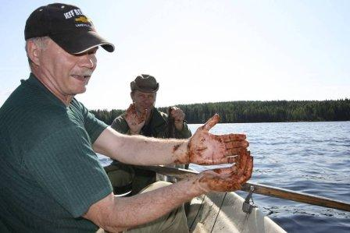

Kuva: Kalastusta Pääjärvellä

Humuksen vaikutukset vesistössä ovat joko suoria tai välillisiä. Humus muuttaa veden väriä ja valaistusolosuhteita järvessä. Osa humuksesta laskeutuu järven pohjaan, sedimentoituu ja muuttaa täysin pohjaeliöstön elinympäristöä. Hajotessaan humus on voimakkaasti happea kuluttava.

Humus pidättää ja luovuttaa metalleja, esim. rautaa, ja siihen sisältyy orgaanista typpeä. Humushiukkaset muodostavat kasvualustaa leville. Humuksen lisääntyminen lisää myös riskiä haitallisten, ns. organohalogeenisten yhdisteiden muodostumisesta vesistöön, koska lähes kaikkialla on myös yhdyskuntajätevesien kuormitusta. Turpeenkaivuun suurimpia vesistökuormittajia, liukoista typpeä ja liukoista humusta ei nykyisillä vesien käsittelyrakenteilla saada poistettua kuin nimeksi. Vesien käsittely kemikaaleille taas aiheuttaa muita ongelmia, kuten rauta- ja sulfaattipitoisuuden nousun ja happamuuden.

Turvetuotannossa suon pinta kuoritaan pois ja sarkaojitus kaivetaan 20 m:n välein. Tällöin valunta kasvaa noin 40 %. Tämä tekijä yksin saattaa pistekuormittajana olla kriittinen tekijä paikalliselle vesistön osalle.

Nykyisin käytössä olevat vesistöjen tilaa koskevat arviointimenetelmät ovat siis puutteellisia humuksen suhteen. Lisäksi niistä puuttuu rantojen liettymisen vaikutuksia. Tämä on yksi suurimpia käytännön ongelmia, jonka kanssa reittivesien varrella virkistäytyvät ja kalastavat ihmiset joutuvat tekemisiin päivittäin.

Voimakas humusvaikutus kohdistuu myös kalakantoihin ja kalastukseen. Myös näistä asioista on puutteellisesti riittävän vakuuttavaa tietoa, vaikka kalastuskuntien piirissä asioista tiedetäänkin paljon. Viime aikoina on puhuttu paljon taimenesta, joka on Keski-Suomen maakuntakala. Saarijärven reitillä alkuperäistä taimenta sivuhaarojen jokisyvänteissä vielä tavataan. Esimerkkinä on Moksinjoki, jonka taimenkanta on todettu alkuperäiseksi. Kaikista vastalauseista huolimatta Vapo aikoo myös sen varteen perustaa laajan turvetuotantoalueen.

Vesistövaikutusten arvioinnissa tulee nykyistä enemmän pyrkiä käyttämään myös paikallisten asukkaiden ja muiden toimijoiden kokemuksia, havaintoja ja tietoja. Tällä hetkellä on vielä tilanne, että tavallisen ihmisen havaintoihin suhtaudutaan lähes halveksien, mutta vähänkin opinnäytteitä suorittaneen tutkijan sana edustaa ainoaa oikeaa tietoa. Muutaman vuoden tätä keskustelua seuranneena ja erilaisia kannanottoja kuunnelleena ja tutkimusselostuksia lukeneena en ole ollenkaan varma kumman tieto on parempaa: mökin muijan vai yliopiston tutkijan.

Yhteenveto

Keski-Suomen metsät tuottavat hyvin, mutta tällä hetkellä ensiharvennushakkuun puutavaralle ei ole markkinoita. Se johtuu sellunkeiton hiipumisesta. Tilanne on huolestuttava ja uhkaa metsätaloutemme perustaa. Keski-Suomen taajamien lämpölaitoksissa käytetään turvetta Keuruulla ja Saarijärvellä. Nämä voidaan heti korvata energiapuulla. Jyväskylässä puuta käytetään 44 % polttoaineesta. Heti voidaan siirtyä 70 % energiapuun käyttöön. Nämä toimenpiteet parantavat metsätalouden edellytyksiä ja helpottavat ympäristöongelmia
Metsätalouden toteutuksessa tehdään virheitä. Turvemaiden avohakkuut ja kunnostusojitukset ovat ongelmallisia. Tämä korostuu Läntisessä Keski-Suomessa, jossa soiden osuus on yli 20 % pinta-alasta.

Läntisen Keski-Suomen vesistöt ovat latvavesiä, matalia ja virtaamat pieniä. Ne ovat herkkiä kuormitustekijöille. Tämä on mainittu sekä metsätalouden että turvetalouden suunnitteluohjeissa. Käytännössä näiden vesistöjen erikoisluonnetta ei ole otettu huomioon. Saarijärven reitti on huonossa kunnossa ja muutkin reittivesistöt, Keuruun reitti, Jämsän reitti ja Pihlajaveden reitti ovat uhanalaisia. Viranomaisten luokitustiedot eivät kerro koko totuutta. Rantojen liettyminen ja turvehumuksen vaikutukset eivät luvuissa täysimääräisinä näy. Vesistöjen tutkimusta tulee lisätä.

Turpeenotolla ei ole sosiaalista hyväksyntää. Kaikki Läntisen Keski-Suomen kunnat antoivat kielteisen lausunnon turvekaavasta. Vielä vähemmän turvetalous nauttii kannatusta kansan keskuudessa. Tuskin kukaan haluaa turvetuotantoaluetta naapurikseen. Aina kun ympäristölupahakemus tähän tarkoitukseen on käsittelyssä, lähiseudun yhdistykset ja ihmiset aktivoituvat vastustamaan.

Seudun suot on ojitettu lähes kaikki. Tästä aiheutuu ongelmia sekä järvien vesitasapainolle että luonnossa liikkumiselle ja riistaeläimille. Huomattava osa näistä ojituksista on onnistunut eikä vaadi kunnostusojitusta, kunhan vältetään avohakkuuta, joka voi taas horjuttaa vesitasapainoa. Osa ojituksista taas ei ole johtanut toivottuun tulokseen. Tällöin on syytä harkita suon ennallistamista.

Ehdotuksia maakuntastrategia -asiakirjaan

- Metsätalouden merkitystä korostetaan. Samalla hahmotetaan uusia metsätalouden toimintamahdollisuuksia tarttuen myös metsätalouden ongelmakohtiin.
- Vesistöjen merkitystä elinkeinojen ja toimeentulon sekä virkistyksen näkökulmasta korostetaan. Uudet luonto- virkistys- ja kalastusmatkailun muodot nähdään mahdollisuutena Läntisessä Keski-Suomessa. Tällöin korostuu raikkaiden vesistöjen merkitys ja vesistöjen tutkimukseen panostetaan hyödyntäen kansalaisjärjestöjen vapaaehtoista toimintaa.
- Ympäristönäkökohtien vuoksi tehostetaan toimenpiteitä, joilla turve korvataan energiapuulla voimalaitosten polttoaineena. Tähän liittyen otetaan yhdyskuntien lämpölaitokset tarkasteltavaksi maakunnan kokonaisedun näkökulmasta huomioonottaen taloudelliset, sosiaaliset, työllisyys- ja ympäristökysymykset.
- Käynnistetään perustutkimus ensin kirjallisuuskatsauksen muodossa vedenlaadun (turve, väri, liettyminen) heikkenemisen lyhyt- ja pitkäaikaisvaikutuksista kalakantoihin.
- Kunnostuskelpoisista soista laaditaan erillinen selvitys ja suunnitelma, jonka toteuttamiseen ohjataan myös rahoitusta.
- Käynnistetään ja kannustetaan tutkimustoimintaa, joka selvittää kansalaisten näkemyksiä ja kokemuksia reittivesistöjen tilanteesta ja historiasta.
- Parannetaan kansalaisten vaikutusmahdollisuuksia lähiympäristönsä vesistöjen tilaan vaikuttaviin toimiin ja päätöksentekoon.
- Kannustetaan kansalaisia havainnoimaan lähiympäristönsä tilan muutoksia ja aktivoidaan heitä toimintaan, jolla säilytetään ja parannetaan vesistö- suo- ja metsäalueiden tilaa ja käyttökelpoisuutta.

Liite1

SITRA: Energiainvestointien alue- ja kansantaloudellinen tarkastelu,
laskentakehikko

Työllistävä vaikutus
Turpeen tuotannon ja kuljetuksen työllistävyys
Puuhakkeen tuotannon ja kuljetuksen työllistävyys
Ulkomaisen polttoaineen kuljetuksen (Suomessa) työllistävyys

Taloudelliset vaikutukset
Voimalaitosyhtiö
Polttoaineen hankintaketjun yritykset ja puun myyntitulot
Aluetalous (yksityishenkilöt)
Aluetalous (kunta)
Valtio
Yhteenlaskettu taloudellinen tulos
Vaihtotasevaikutus

Ulkoisvaikutukset
Hiilidioksidipäästöt

